Rozprašovač, odpuzovač, obranář.

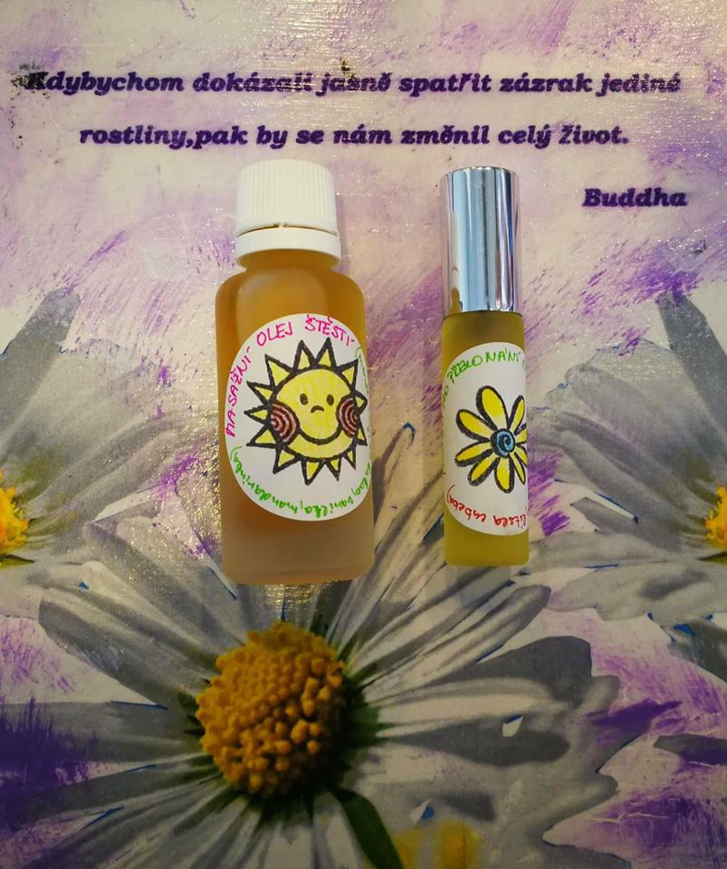

Repelentní éterické oleje na klíšťata:
Účinný repelent na klíšťata by měl obsahovat jak éterické oleje s vysokou volatilitou pro okamžitý účinek, tak s nízkou volatilitou pro dlouhodobou účinnost.
Vysoká volatilita:
Geránium – vysoce účinný dle Tisseranda. Obsahuje geraniol a citronellol – tyto dvě biochemické látky odpuzují klíšťata.
Palmarosa (cymbypogon martini) – vysoký obsah geraniolu.
Střední volatilita:
Amyris (Amyris balsamifera)
Cedr
Nízká volatilita:
Vetiver
Vyberte si z každé skupiny jeden éterický olej. Například z první palmarosu, z druhé amyris a z třetí vetiver.
Rostlinný olej nimbový, tamanu.
Urucum.
B –komplex vitamín vnitřně.
Dávkování:
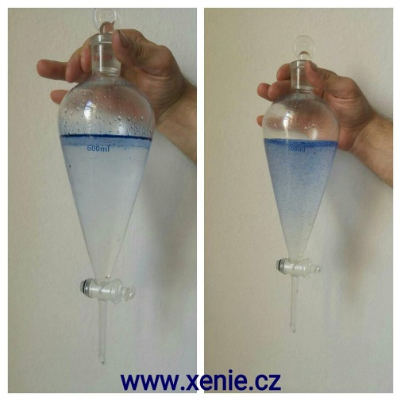
50 ml přibližně 15–35 gtt (guttae latinsky kapka) do rozprašovače na oblečení.
Jedna kapka éterického oleje obsahuje několik kilo rostliny!!!!!!!!!!!!!!!
Éterické oleje nejsou rozpustné ve vodě a jsou to silné koncentráty. Proto je potřeba přidat vhodný takzvaný nosič. A tím je buď vysokoprocentní alkohol, rostlinný olej případně něco tučného (smetana, mléko). Dále med, sůl, cukr. Podle Tisseranda tapioka.
V místnosti můžeme použít aromalampu, difusér, rozprašovač.
Sprej z geránia, amyrisu a vetiveru je vhodný pro děti starší 2 let. Dále na oblečení, boty, batohy.

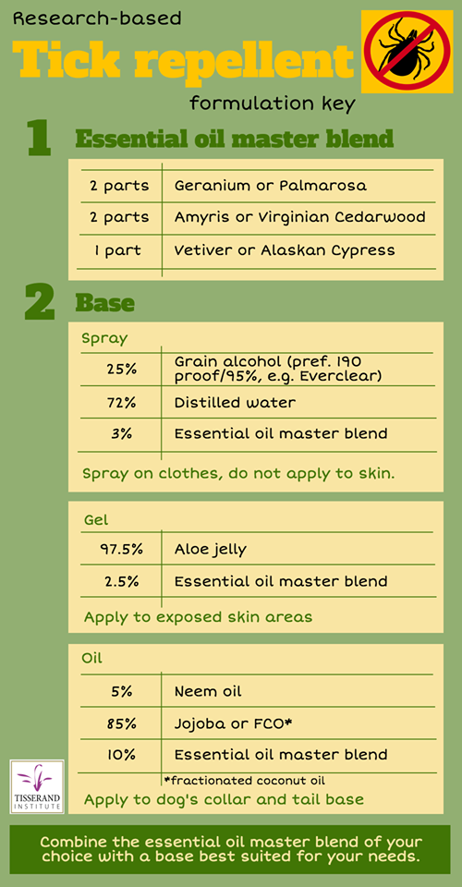
Klíšťata:
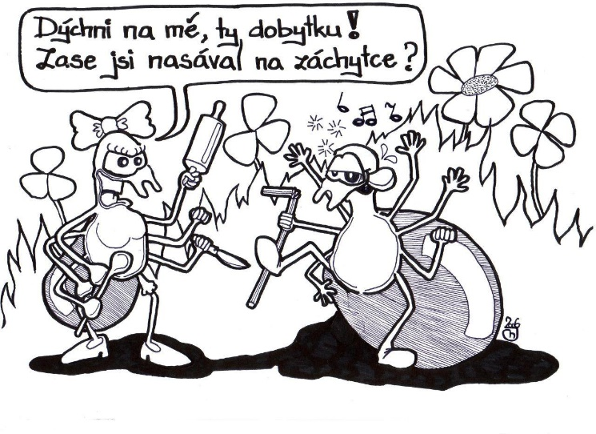
Encefalitida – 2h po přichycení.
Borelióza – 12h a více po přichycení.
Klíště proto odstranit co nejdříve. Klíště může putovat po těle i celé hodiny, než se přichytí. Takže KLIIIID!!!!! Vybírá si vlhká a jemná místa – třísla, podpaží, přední stranu břišní, okolí pupku, místo za ušima, oční spojivky, genitálie zevní strana. (informace od RNDr. Aleny Žákovské, Ph.D z ústavu experimentální biologie Masarykovy univerzity v Brně.

Jak odstranit klíště?
Když už se klíšťák přisaje, protože jsme ho nečekali tak brzy, prostě ho vytrhneme pinzetou nebo seškrábneme. Klíště nemá závit, proto ho netočíme. (Z kurzu na Zdravotníka zotavovacích akcí)
Poté dezinfikujeme. Já éterickým olejem levandule. Protože jsme pak my, případně ten postižený zároveň ošetřeni i po psychické stránce, pokud při pohledu na přisáté klíště, dostáváme hysterický záchvat.

Říká jedno klíště druhému: „Dnes byl perný den. Už dvakrát mě vytočili!“

POZOR!!!
Když se klíšťák zakápne éterickým olejem, tak vypouští jedy do těla, protože se dusí!!!! Jak řekla jedna lékařka, pokud ho takto stresujete, klidně i tím točením, nebo dušením nebo čímkoliv, tak se klíšťák dostane do stresu a vybleje (slizuje, stříká, vpouští) svoje jedy do člověka. Proto je dobré ho vytrhnout, dezinfikovat. Pokud zůstanou kusadýlka v těle, je to v pořádku. Vyhnisají. Stačí dezinfikovat. Já éterickými oleji, vy třeba Ichtoxylem. Dle lékařky, která nás učila, je Ichtoxyl z její praxe nejlepší.

Hřebíček – přímo na hlavičku.

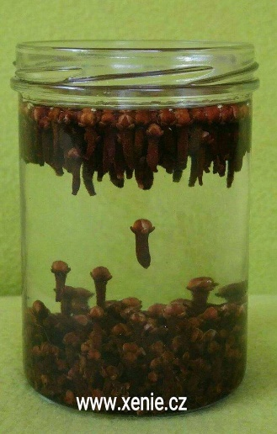
Zde je potřeba, pokud nemáme éterické oleje, naložit si hřebíček do alkoholu a udělat silnou tinkturu. To je dobré udělat s předstihem, ještě tak v únoru, než začnou ty potvory vylézat. Hřebíček je úžasný i vnitřně, jen tak si rozkousat jeden v ústech. Působí proti zápachu z úst, dezinfikuje.
Výborný je proti bolestem v krku. Když mě bolí v krku, necítím jeho chuť a dokážu rozkousnout i 4 najednou. Pokud miminku rostou zoubky, dejte tak 4 hřebíčky do kapesníku, udělejte uzlík a dejte mu žužlat.

Tinktura z hřebíčku
Hřebíčky, libovolné množství. Alkohol - buď slivovici, nebo používám vodku. Necháme aspoň 3 týdny macerovat. Pak můžeme scedit. Ale nemusíme. Já to nechávám v tom alkoholu. Proč, to nevím, ani jsem zatím nevyčetla, že by se to mělo nebo nemělo. Já to tam prostě nechávám. Na fotce hřebíček zrovna naložený a pak po 3 měsících louhovaný.
Další možné tinktury:
Rozmarýn, levandule, majoránka, šalvěj, pelargonie, máta, tymián.
Ze všech těchto uvedených bylinek můžeme udělat i výluh – silnější čaj.

Prevence – rozprašovač.
1. Když už máme udělanou tinkturu, vezmeme prázdnou lahvičku z rozprašovače, dáme do ní vodu, 1 ml tinktury z hřebíčku a je to.

2. Pokud máme hydroláty, klidně použijeme i hydroláty. Používám po litrech hydrolát z rozmarýnu. Hodí se totiž i na lesk a růst vlasů.

3. Pokud nemáme hydroláty, uděláme si výluh z šalvěje, rozmarýnu, tymiánu. Případně použijeme výluh alespoň z jedné bylinky, pokud nemáme všechny. Do toho výluhu přidáme 1ml tinktury z hřebíčku.
4. Anebo přidám k výluhu i nimbový olej. Tento olej je silně repelentní. Do rozprašovače dám 0.5ml nimbového oleje
( pokud jsme hodně přitažlivý pro různé zvířectvo, tak i více), 5 kapek majoránky, 2 kapky geránie a je to.
Pokud máme doma více éterických olejů, můžeme přidat ještě 2 éterické oleje k té majoránce a geránii.

POZOR S ÉTERICKÝMI OLEJI NA ZVÍŘATA!!!
Na pejska používám pouze majoránku, kterou mu kápnu na kohoutek jednou za 4 dny. Kapeme dle váhy zvířátka.
TEA TREE NEPOUŽÍVÁM!!! A už vůbec ne na kočky!!! Kočky mají na něj alergii, nedokáží metabolovat éterické oleje a můžou i umřít. Dejte pozor!!
Kunzea
Éterický olej z keře vysokého až 5m v australské a tasmánské buši. Vynikající hojivé vlastnosti na komáry a písečné mušky. Výborný repelent, deodorant, účinný na svědění i Stafylokokus, E.coli, kandida.

Komár
Budu tě píchat celou noc. S láskou tvůj….. komár.

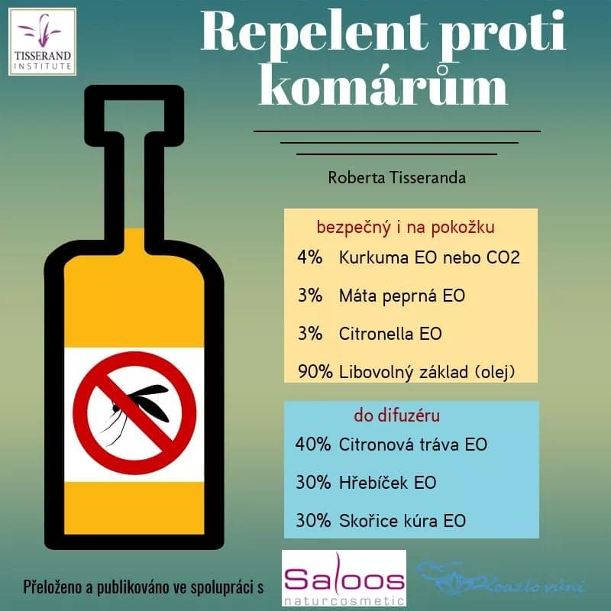
Je všeobecně rozšířené, že eukalyptus citriodora je účinným repelentem proti komárům. Výzkum ukázal (Tisserand), že účinná je látka, kterou eukalyptus citriodora obsahuje. A tou je p – menthan 3.8 – diol (PMD). Ve skutečnosti ho obsahuje velice malé množství, oproti chemickým repelentům na hmyz (tam je ho 60% chemicky vyrobený).
Proto eukalyptus citriodora sice je repelentní, ale není tak super účinný.
Další éterické oleje uvedené jako repelentní jsou hřebíček, skořice kůra,casia, citrónová kůra, máta peprná. Tyto jsou efektivní, ale je potřeba BÝT VELICE OBEZŘETNÝ!! HLAVNĚ U SKOŘICE A CASIE. Způsobují popáleniny!!!!!
Citronella a Lemongrass
Rozdíly:
Citronella (Cymbopogon nardus) je pouze odpuzující.
Lemongrass (Cymbopogon citratus) je jedlá. Obě rostliny pocházejí z rodiny Cymbopogon a běžně se označují jako Citrónová tráva.

Do vzduchu, kde jsou malé děti je dobrý i éterický olej zázvor. (Tisserand)

Synergická směs proti komárům (Tisserand):
Citronella + Eukalyptus globulus
Bazalka + Eukalyptus globulus
Skořice + Lemongrass
Kokosový olej, tamanu, nimbový.

Bezpečný repelent pro děti:
Levandule + geránium + pačuli
Hydroláty: vilínový.

Další varianty použití éo jako obranářů:
Směs éo do lahvičky a následná aplikace na oděv.
Do krémů, opalovacích přípravků 3 – 9 gtt ( 1-3% dávkování)
Šampony – 250 ml 10 gtt na postiženou kůži. 20 gtt na zdravou kůži.

Domácí mazlíčci – zvířátka (nejen pro ně)
Jsou studie, kdy je dokázáno, že tea tree u zvířátek způsobují deprese. Tea tree se hodně pančuje.

Recept na malé rány, kožní infekce, škrábání, hmyzí kousnutí pejsci a lidé
240 ml základ
4 gtt ravensara aromatica
2gtt cistus ladaniferus
1 gtt helichrysum italicum
3 gtt lavandula angustifolia
Bleší a hmyzí repelent
240 ml základ
4 gtt salvia sclarea
2 gtt cymbopogon nardus
8 gtt mentha piperin
4 gtt citrus limon

Roztočový repelent
240 ml základ
2gtt pelargonium graveolens
2gtt aniba roseadora ( růžové dřevo)
3 gtt lavandula angustifolia
2gtt commiphora myrrha
2 gtt opoponax

Kočky
Rozprašovač na blechy pro kočky
240 ml hydroláty levandulový, verbenový, rozmarýnový.
Rozprášíme na číču a můžeme i masírovat tlapky, kožešinku.

Roztoče
Hydroláty levandule, geránium.

Utišující směs
Hydroláty – levandule, růže, pomeranč.

Směs na svrbění
Hydroláty heřmánek, levandule.

Babské rady:
Do ponožky pár fenyklových semínek
Fenyklové semínka, bylinky do pytlíčku do kapsy, promnout čas od času
Barví hřebíček i rozmarýn tinktura – ale jde to vyprat.
Doma na domečku mít slepice – vyzobají je
Repelent – místo tea tree použijte niaouli. Je bezpečnější a účinnější pro děti a psy.

Zdroje:
http://tisserandinstitute.org/tick-talk-2/
http://tisserandinstitute.org/learn-more/mosquito-repellents/

